Внешний вид | Название | Розница  от 3 позиций | Розница
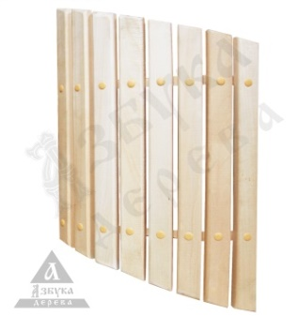 | Абажур настенный (угловой, прямой) | 500 | 600
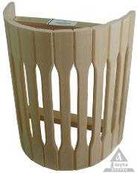 | Абажур деревянный (угловой, прямой) | 500 | 600
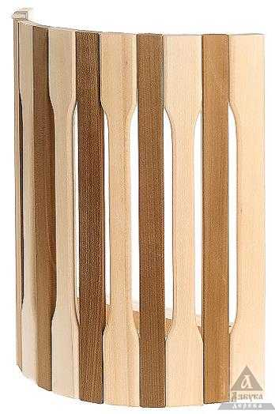 | Абажур комбинированный (угловой, прямой) | 650 | 780
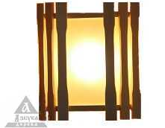 | Абажур 1 стекло (угловой) | 600 | 720
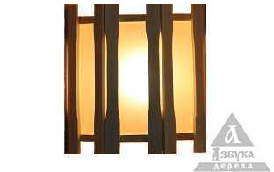 | Абажур 3 стекла (угловой) | 650 | 780
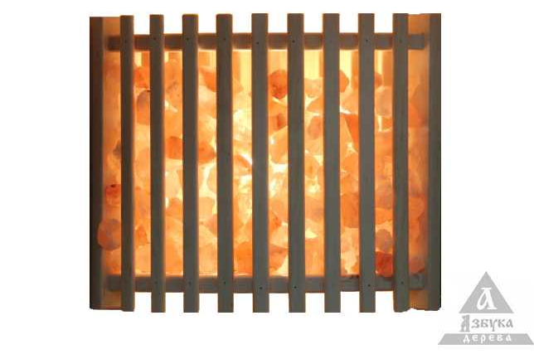 | Абажур с гималайской солью россыпь (угловой) | 1760 | 2120
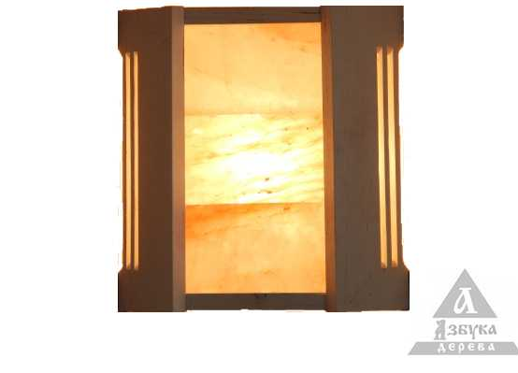 | Абажур с гималайской солью 3 плитки (угловой) | 2250 | 2700
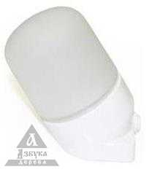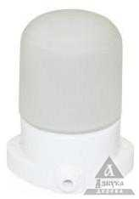 | Светильник простой (угловой, прямой) | 900 | 1080
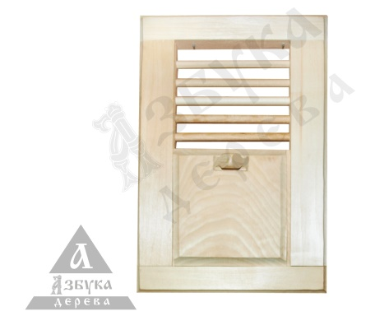 | Вентиляционная задвижка
 | 300*170 | 480 | 580
 | 300*200 | 540 | 650
 | 300*250 | 620 | 750
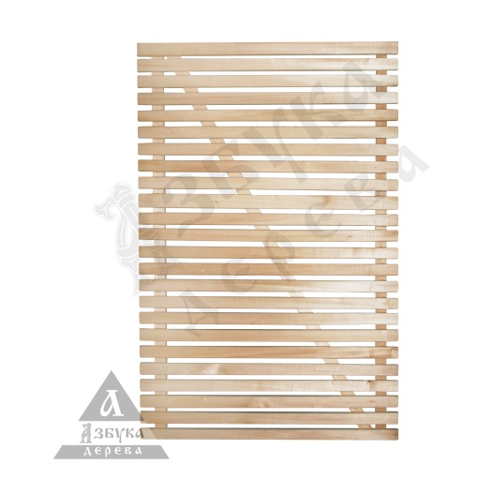 | Трапик листв.
 | 1000*1000 | 900 | 1080
 | 700*1000 | 640 | 770
 | 500*1000 | 460 | 550
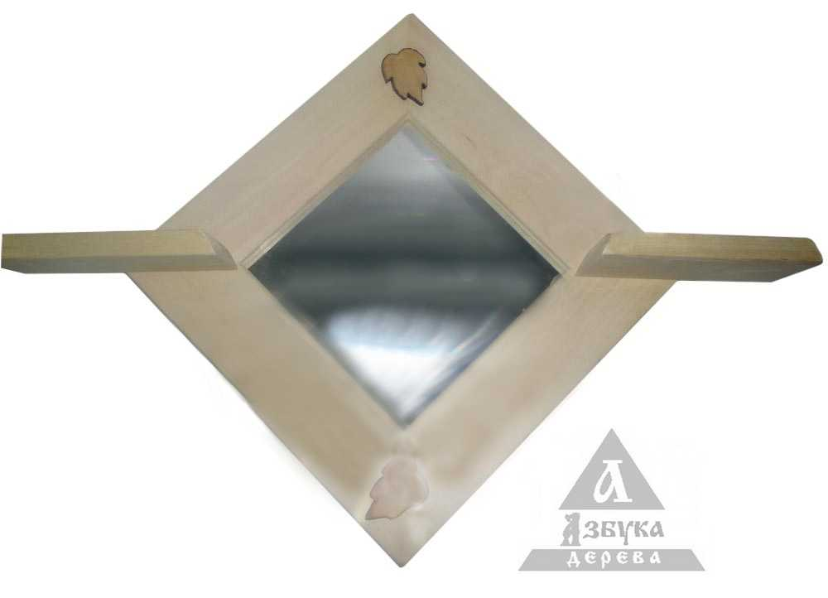 | Зеркало с полочкой | 960 | 1150
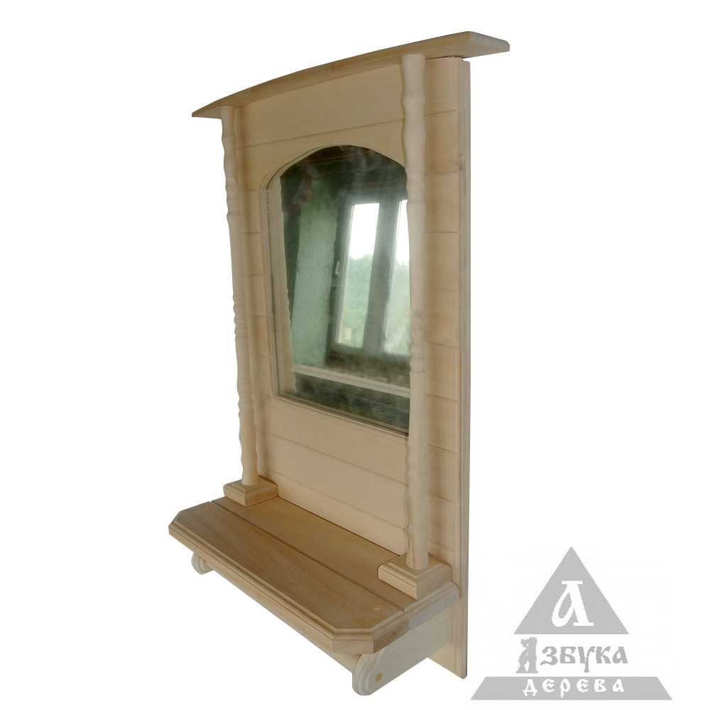 | Зеркало Домик
 | 25*35 | 1180 | 1410
 | 35*40 с балясинами | 1650 | 1980
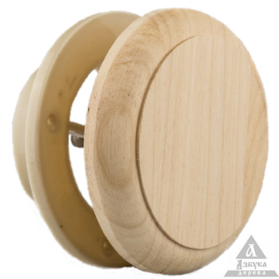 | Клапан Тарельчатый Д=100 Абаш | 500 | 600
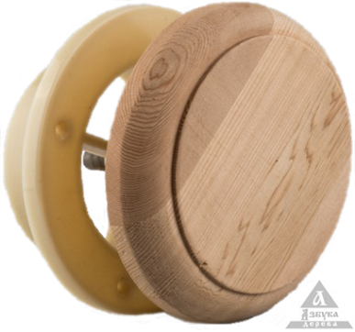 | Клапан Тарельчатый Д=100 Канадский кедр | 900 | 1080
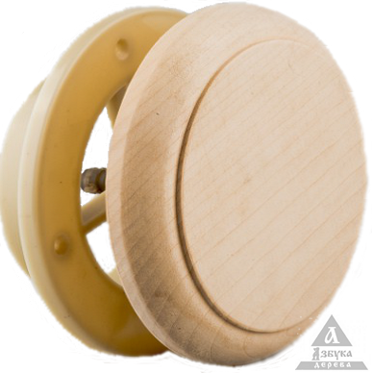 | Клапан Тарельчатый Д=100 Липа | 380 | 460
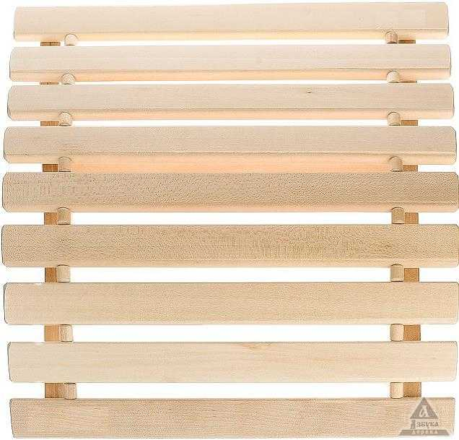 | Подголовник ортопедический | 520 | 620
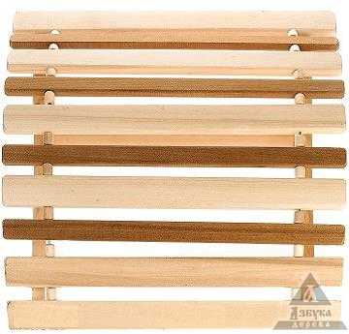 | Подголовник комбинированный ортопедический | 650 | 780
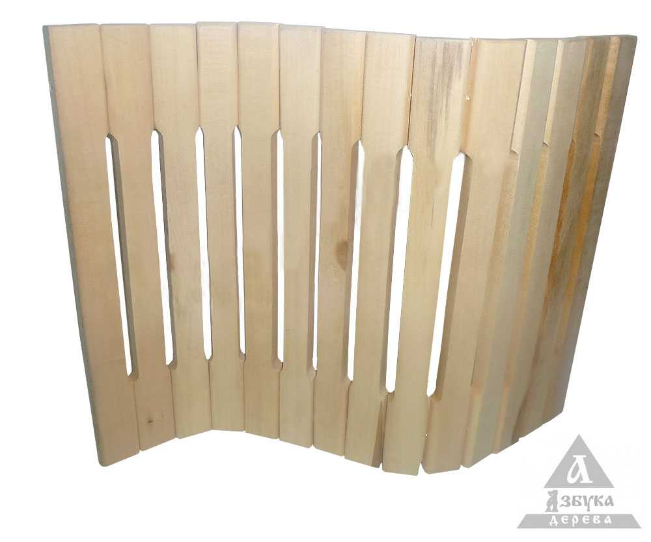 | Сидушка гибкая 30*40 | 380 | 460
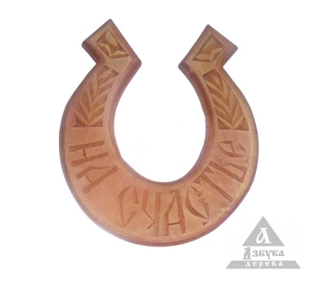 | Подкова резная | 700 | 840
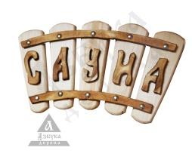  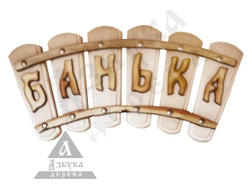 | Табличка ведро
 | Банька | 700 | 840
 | Сауна | 660 | 790
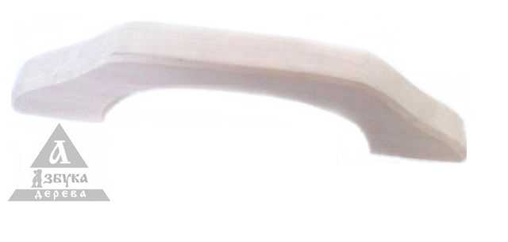 | Ручка дверная Липа | 150 | 180
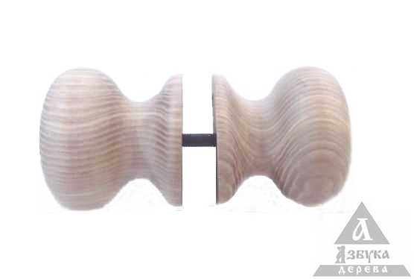 | Ручка классика/шар | 60 | 75
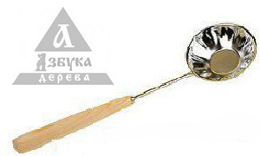 | Черпак нержавеющая сталь | 300 | 360
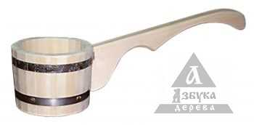 | Ковш-черпак с горизонтальной ручкой
 | 0,3 л | 500 | 600
 | 0,5 л | 500 | 600
 | 0,8 л | 540 | 650
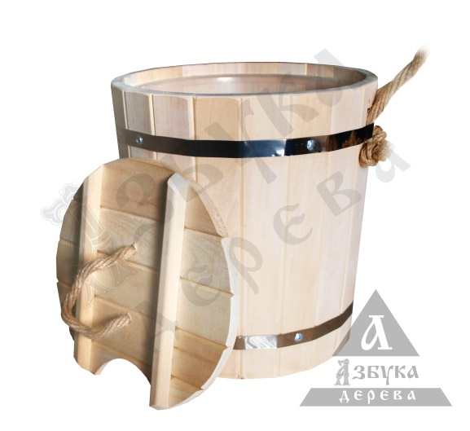 | Запарник с крышкой и двумя веревочными ручками 13 л | 1380 | 1660
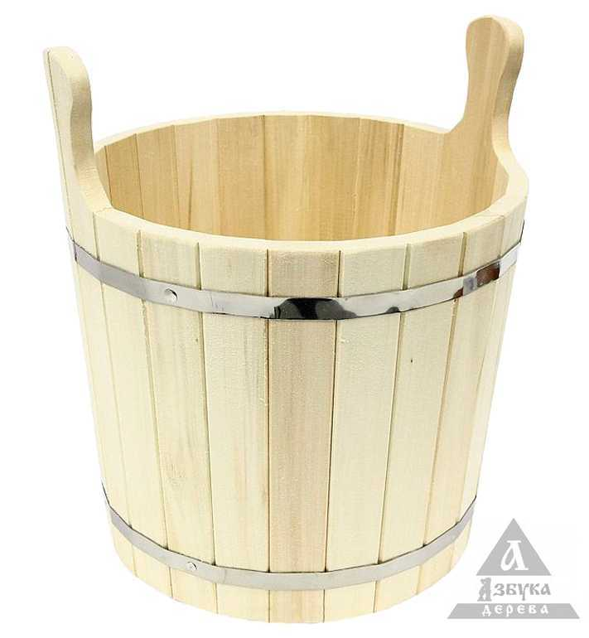 | Запарник с крышкой и деревянными ручками
 | 15 л | 1540 | 1850
 | 18 л | 1740 | 2080
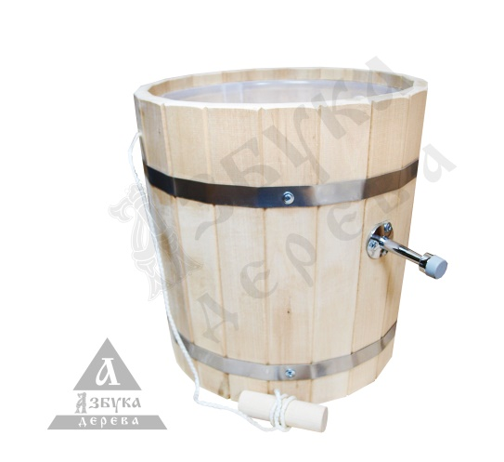 | Русский душ с пластиковой вставкой
 | 13 л | 2550 | 3060
 | 16 л | 2850 | 3420
 | 18 л | 3150 | 3780
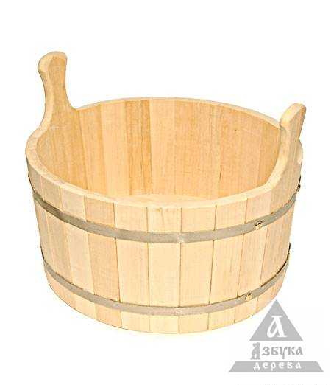 | Шайка овальная с деревянными ручками 15 л | 1280 | 1540
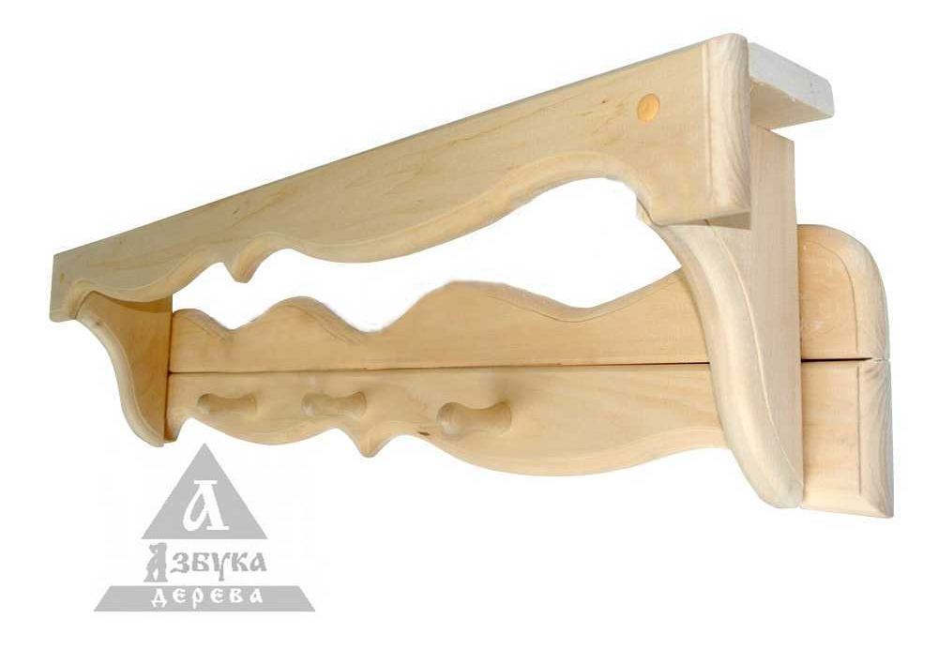 | Вешалка Волна | 600 | 720
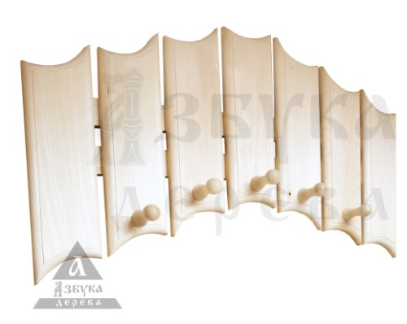 | Вешалка Долька
 | не тонированная | 620 | 750
 | тонированная | 820 | 990
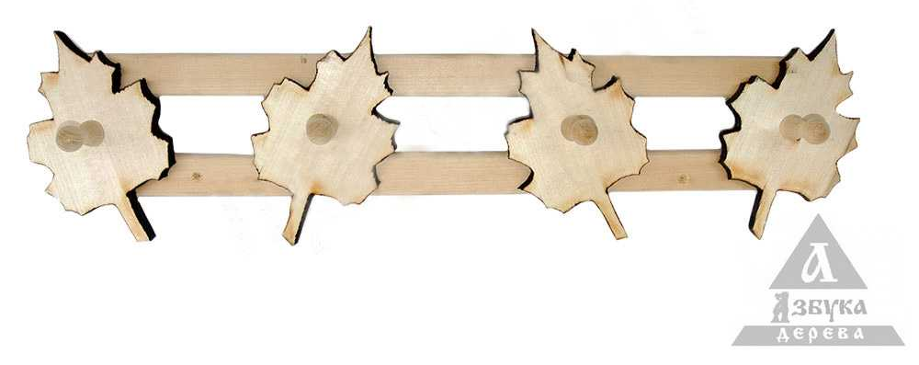 | Вешалка Клен 4 пешки | 580 | 700
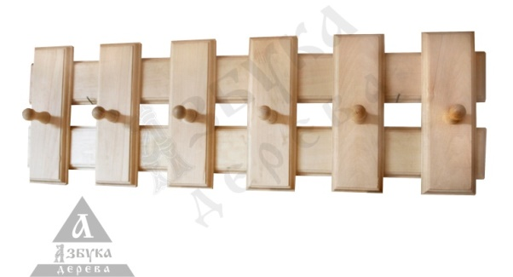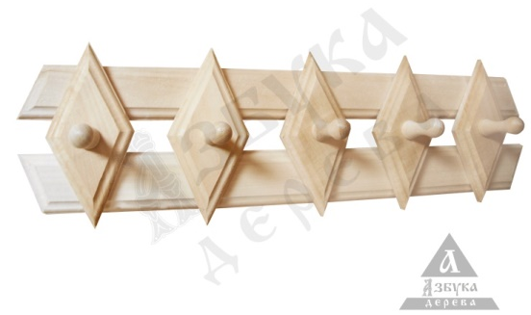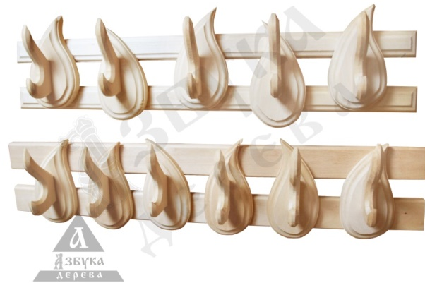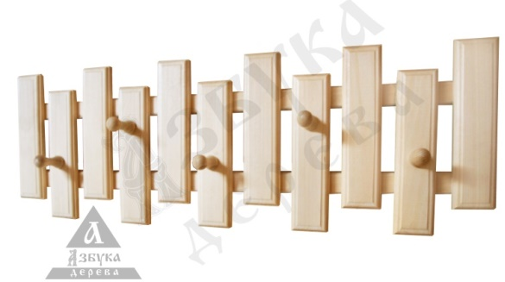 | Вешалки Прямоугольники/Ромбы/Капля/Оригинальная
 | 3 пешки | 280 | 340
 | 3 крючка | 340 | 410
 | 5 пешек | 400 | 480
 | 5 крючков | 460 | 550
 | 6 пешек | 460 | 550
 | 6 крючков | 520 | 620
 | 7 пешек | 540 | 670
 | 7 крючков | 580 | 700
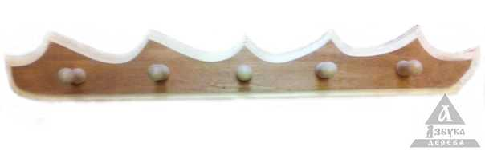 | Вешалка на сплошной основе
 | 4 пешки | 340 | 410
 | 5 пешек | 360 | 430
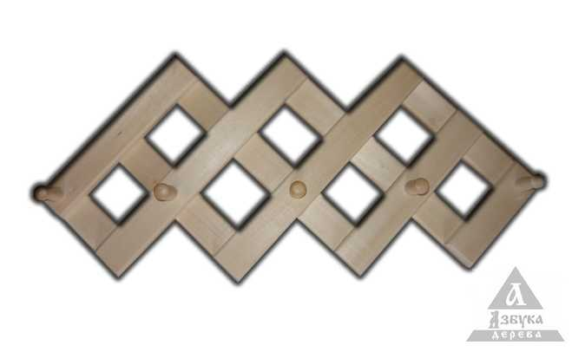 | Вешалка МММ 5 пешек | 300 | 360
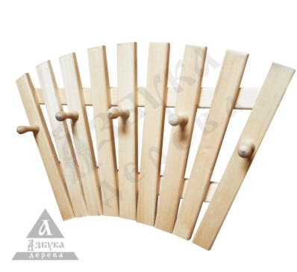 | Вешалка Чудо 5 пешек | 360 | 430
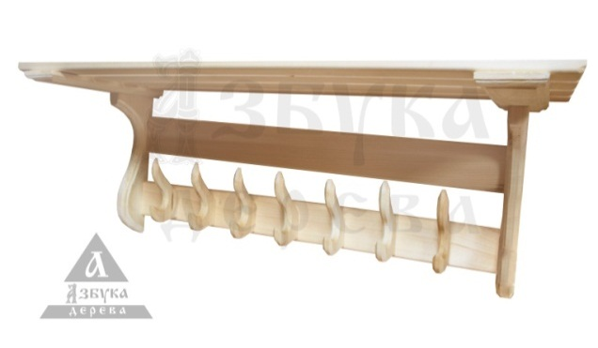 | Полка-вешелака
 | 4 крючка | 740 | 890
 | 5 крючков | 780 | 940
 | 6 крючков | 820 | 890
 | 7 крючков | 860 | 1030
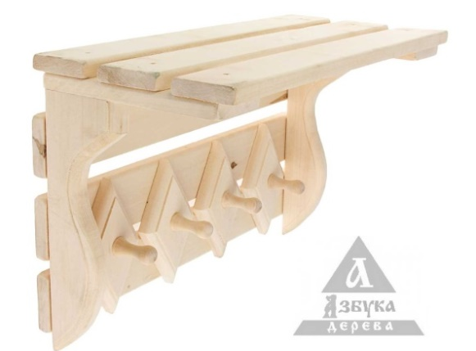 | Полка-вешелака Ромбы
 | 5 пешек | 1140 | 1370
 | 6 пешек | 1180 | 1410
 | 7 пешек | 1220 | 1470
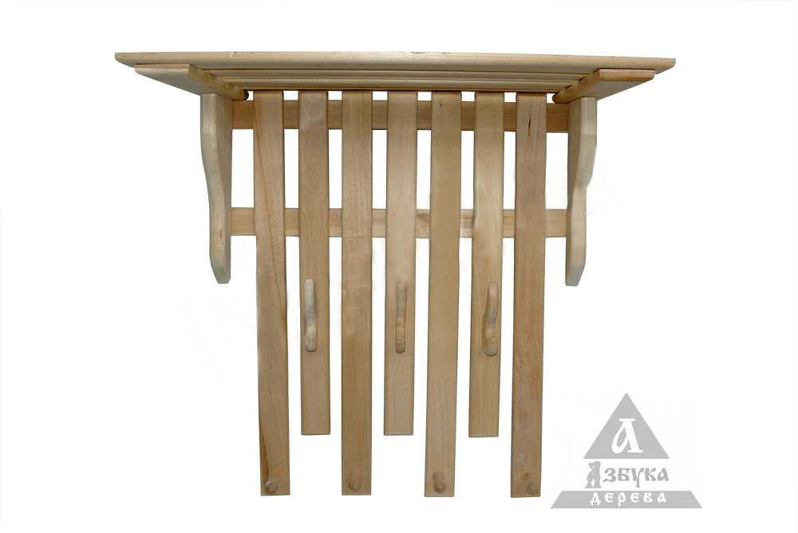 | Полка-вешлака Зигзаг 3 крючка 4 пешки | 1340 | 1610
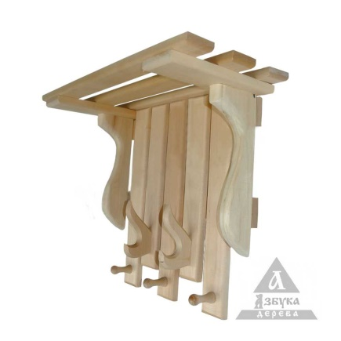 | Полка-вешалка Зигзаг малая 2 крючка 3 пешки | 740 | 890
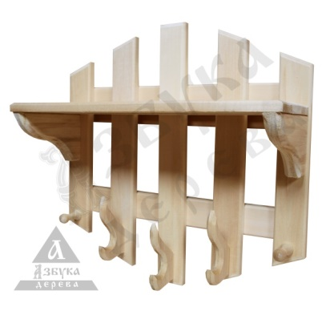 | Полка-вешалка Горка 2 пешки 3 крючка | 740 | 890
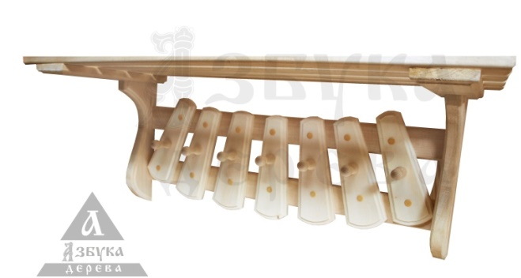 | Полка-вешалка Радужная 7 пешек | 1000 | 1200
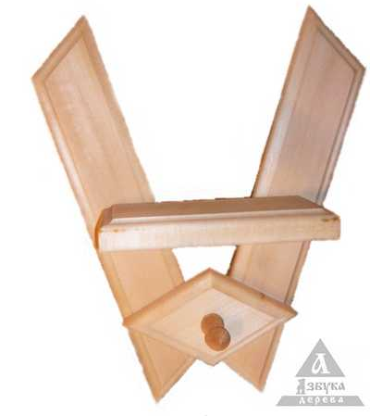 | Полка-вешалка для мыла
 | 1 пешка | 320 | 390
 | 2 пешки | 260 | 310
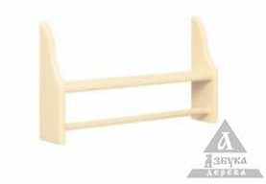 | Полка-вешалка для полотенец
 | 1 ярус | 300 | 360
 | 2 яруса | 500 | 600
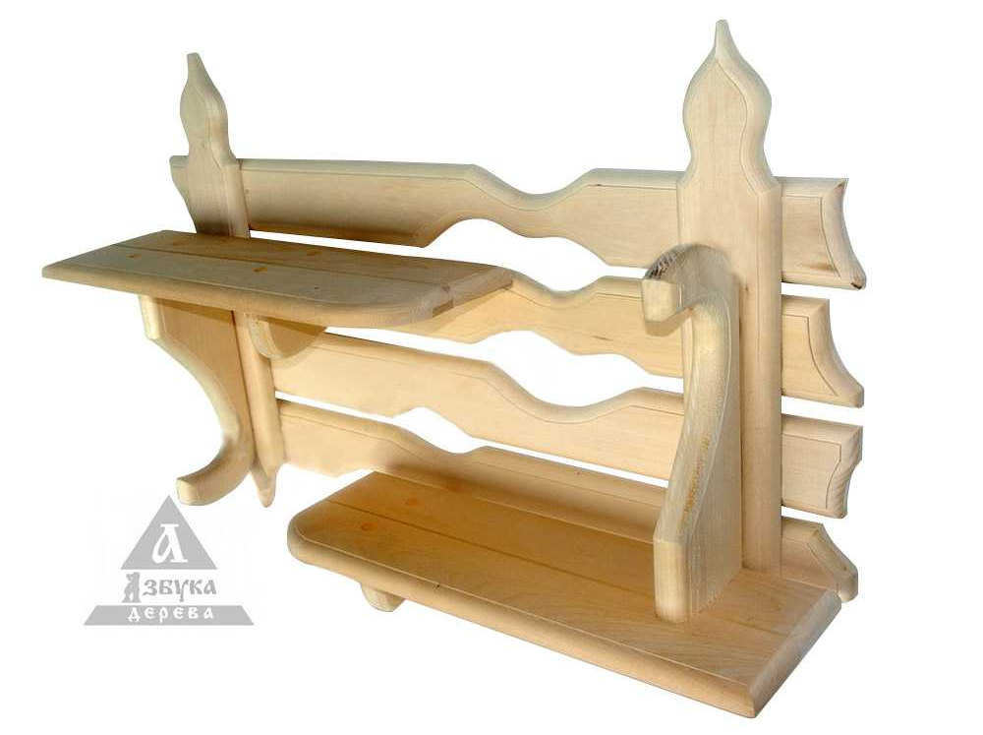 | Полка Мачта
 | не тонированная | 760 | 910
 | тонированная | 960 | 1150
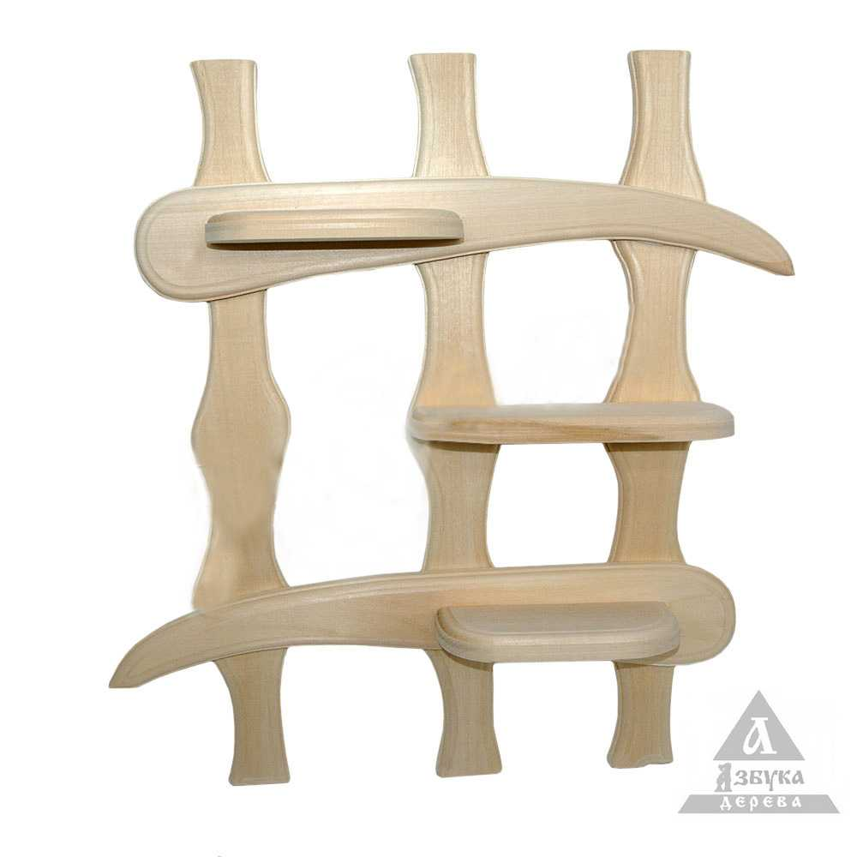 | Полка Бамбук | 380 | 460
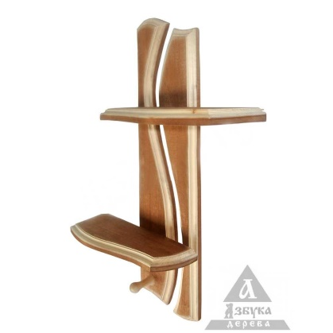 | Полка Симметрия | 800 | 960
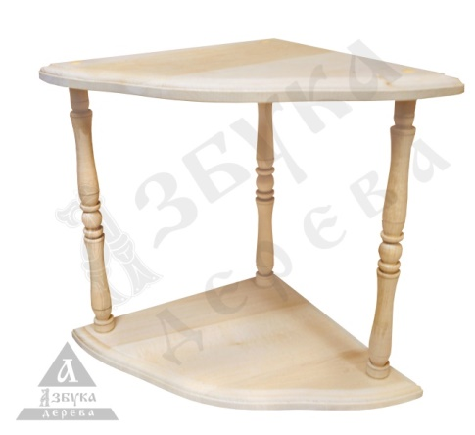 | Полка угловая с балясинами
 | 2 яруса | 700 | 840
 | 3 яруса | 1040 | 1250
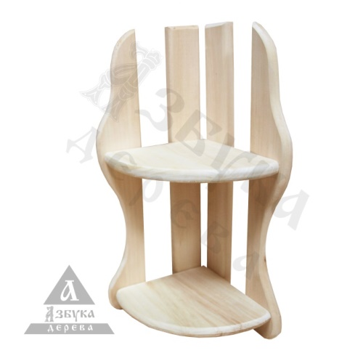 | Полка угловая фигурная
 | не тонированная | 660 | 790
 | тонированная | 860 | 1030
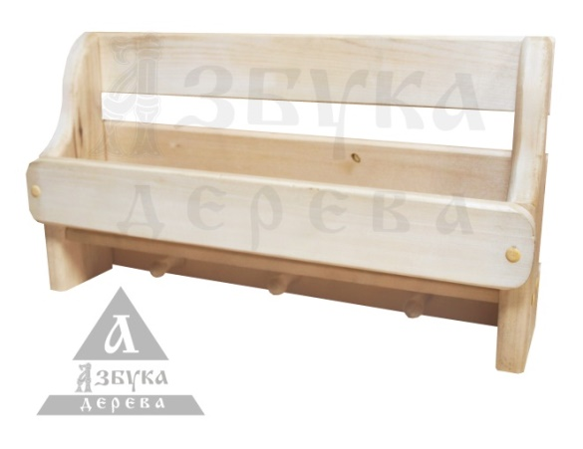 | Полка универсальная | 420 | 500

